SỞ GD&ĐT VĨNH LONG  TRƯỜNG THPT MANG THÍT | ĐỀ ÔN TẬP CHƯƠNG 7  Môn: CÔNG NGHỆ NÔNG NGHIỆP 12  Thời gian làm bài: 50 phút, không kể thời gian phát đề  ĐỀ ÔN TẬP CHƯƠNG 7 — ĐỀ SỐ 5
Họ, tên thí sinh: ……………………………………………… Số báo danh: ……………………… Mã đề: 1075
PHẦN I. Thí sinh trả lời từ câu 1 đến câu 24. Mỗi câu hỏi thí sinh chỉ chọn một phương án.
Câu 1. Axit amin thiết yếu trong thức ăn thủy sản là nhóm axit amin mà cơ thể cá
A. Không tự tổng hợp đủ, phải được cung cấp từ thức ăn.
B. Không tự tổng hợp đủ, phải được cung cấp từ nước ao nuôi cá hằng ngày này.
C. Tự tổng hợp được rất nhiều, không cần cung cấp thêm từ thức ăn vào cơ thể.
D. Tự tổng hợp được rất nhiều, chỉ cần cung cấp thêm từ nước ao nuôi cá này.
Câu 2. Nguồn gluxit (tinh bột) được dùng phổ biến trong thức ăn viên thủy sản là
A. Bột cá, bột tôm và bột mực nghiền mịn từ nguyên liệu biển tươi sống hiện nay.
B. Bột ngô, bột sắn và cám gạo nghiền mịn dùng làm nguồn tinh bột chính.
C. Bột xương, bột vỏ sò và bột đá vôi nghiền mịn từ nguyên liệu khoáng hiện nay.
D. Dầu cá, dầu đậu nành và mỡ động vật tinh luyện từ nguyên liệu giàu lipid này.
Câu 3. Thiếu vitamin C kéo dài, cá nuôi thường xuất hiện biểu hiện điển hình là
A. Vảy cá dựng đứng và xuất huyết gốc vây rất nặng ở mọi lứa tuổi nuôi lớn.
B. Mang cá nhợt nhạt và mắt cá lồi ra ngoài rất nặng ở mọi lứa tuổi nuôi.
C. Cong vẹo cột sống, chậm lớn và dễ xuất huyết ở cá nuôi trong ao.
D. Thân cá trương phình và ruột cá sa ra ngoài rất nặng ở mọi lứa tuổi nuôi.
Câu 4. Khoáng vi lượng như kẽm, sắt, đồng trong thức ăn thủy sản cần được bổ sung
A. Với lượng rất lớn mỗi ngày để cá dự trữ dần trong gan suốt vụ nuôi dài ngày.
B. Với lượng rất lớn mỗi ngày để tôm dự trữ dần trong vỏ suốt vụ nuôi dài ngày.
C. Với lượng rất lớn mỗi ngày để cá tích lũy dần trong mỡ suốt vụ nuôi dài ngày.
D. Với lượng nhỏ nhưng đều đặn và đúng nhu cầu loài nuôi.
Câu 5. Thức ăn tự nhiên trong ao nuôi như động vật phù du có vai trò quan trọng nhất ở
A. Giai đoạn thương phẩm cuối vụ, khi cá đã đạt kích cỡ thu hoạch bán ra thị trường.
B. Giai đoạn ấu trùng và cá bột mới nở trong ao ương giống thủy sản.
C. Giai đoạn bố mẹ nuôi vỗ thành thục, khi cá chuẩn bị sinh sản nhân tạo vụ tới.
D. Giai đoạn cá giống lớn chuẩn bị xuất bán, khi cá sắp chuyển sang ao nuôi mới.
Câu 6. Ưu điểm nổi bật nhất của thức ăn viên công nghiệp so với thức ăn tự chế là
A. Giá thành luôn rẻ nhất trong mọi thời điểm và mọi vùng nuôi thủy sản hiện nay.
B. Không cần bảo quản trong kho và không bao giờ bị mốc trong suốt vụ nuôi dài.
C. Thành phần dinh dưỡng cân đối, ổn định và tiện sử dụng.
D. Thành phần dinh dưỡng cân đối, ổn định và luôn tự sản xuất được tại mọi trại.
Câu 7. Khi độ ẩm của thức ăn viên vượt quá mức cho phép trong thời gian bảo quản, nguy cơ lớn nhất là
A. Viên thức ăn cứng lại và cá khó bắt mồi hơn trong ao nuôi thương phẩm lớn.
B. Viên thức ăn nhạt màu đi và cá giảm bắt mồi hơn trong ao nuôi thương phẩm.
C. Viên thức ăn thơm hơn và cá tăng bắt mồi hơn trong ao nuôi thương phẩm lớn.
D. Nấm mốc phát triển và sinh độc tố gây hại cá.
Câu 8. Để viên thức ăn chìm chậm, phù hợp cho tôm ăn ở tầng đáy, người ta thường
A. Tăng độ kết dính và tỉ trọng của viên thức ăn cho tôm.
B. Tăng độ kết dính và độ xốp của viên thức ăn nổi trên mặt nước ao nuôi tôm.
C. Giảm độ kết dính và tỉ trọng của viên thức ăn nổi trên mặt nước ao nuôi tôm.
D. Giảm độ kết dính và tăng độ xốp của viên thức ăn cho tôm ăn tầng đáy này.
Câu 9. Chất kết dính trong thức ăn viên thủy sản có tác dụng chính là
A. Làm viên đổi màu đẹp hơn để cá dễ nhận biết thức ăn trong ao nuôi đục này.
B. Làm viên thơm hơn rõ rệt để cá dễ nhận biết thức ăn trong ao nuôi đục này.
C. Làm viên giàu đạm hơn hẳn để cá tăng trưởng nhanh trong ao nuôi thâm canh này.
D. Giúp viên bền trong nước, hạn chế tan rã nhanh khi ngâm lâu.
Câu 10. Trong chế biến thức ăn, công đoạn hồ hóa tinh bột bằng nhiệt và hơi nước giúp
A. Tăng độ bền viên và khả năng tiêu hóa tinh bột.
B. Tăng độ bền viên và khả năng dự trữ khoáng vi lượng trong viên thức ăn này.
C. Tăng hàm lượng đạm thô và khả năng tiêu hóa tinh bột của viên thức ăn này.
D. Tăng hàm lượng lipid thô và khả năng tiêu hóa tinh bột của viên thức ăn này.
Câu 11. Bổ sung enzyme phytase vào thức ăn chứa nhiều nguyên liệu thực vật giúp cá
A. Hấp thu tốt hơn đạm thô từ bột cá trong khẩu phần ăn hằng ngày của cá nuôi.
B. Hấp thu tốt hơn photpho từ nguyên liệu thực vật trong khẩu phần.
C. Hấp thu tốt hơn lipid thô từ dầu cá trong khẩu phần ăn hằng ngày của cá nuôi.
D. Hấp thu tốt hơn chất xơ thô từ cám gạo trong khẩu phần ăn hằng ngày của cá.
Câu 12. Probiotic bổ sung qua thức ăn phát huy tác dụng chủ yếu tại
A. Mang và da cá, nơi trao đổi khí với môi trường nước ao nuôi diễn ra hằng ngày.
B. Gan và thận cá, nơi thải độc và điều hòa áp suất thẩm thấu của cơ thể cá.
C. Đường ruột, giúp cân bằng hệ vi sinh vật đường ruột của cá nuôi.
D. Cơ và xương cá, nơi dự trữ năng lượng và khoáng chất cho tăng trưởng của cá.
Câu 13. Dịch thủy phân từ phế phụ phẩm cá tra được dùng làm nguyên liệu thức ăn vì giàu
A. Axit amin, đặc biệt là lysine thiết yếu cho cá nuôi tăng trưởng.
B. Axit amin, đặc biệt là chất xơ thiết yếu cho cá nuôi trong ao đất hiện nay.
C. Chất xơ thô, đặc biệt là lysine thiết yếu cho cá nuôi trong ao đất hiện nay.
D. Khoáng vi lượng, đặc biệt là lysine thiết yếu cho cá nuôi trong ao đất này.
Câu 14. Lên men khô đậu nành bằng vi sinh vật có lợi làm tăng giá trị thức ăn chủ yếu nhờ
A. Làm tăng chất kháng dinh dưỡng và tăng hàm lượng xơ thô trong nguyên liệu này.
B. Làm tăng hàm lượng nước và tăng hàm lượng xơ thô trong nguyên liệu đậu nành.
C. Làm tăng độc tố nấm mốc và tăng hàm lượng xơ thô trong nguyên liệu đậu nành.
D. Giảm chất kháng dinh dưỡng, tăng khả năng tiêu hóa đạm.
Câu 15. Hệ số chuyển đổi thức ăn FCR càng thấp chứng tỏ hiệu quả sử dụng thức ăn
A. Càng thấp, vì cần rất nhiều thức ăn cho mỗi kilôgam tăng trọng của cá nuôi lớn.
B. Càng thấp, vì cần rất nhiều thức ăn cho mỗi kilôgam tăng trọng của tôm nuôi lớn.
C. Càng cao, vì cần ít thức ăn cho mỗi đơn vị tăng trọng.
D. Càng cao, vì cần rất nhiều thức ăn cho mỗi đơn vị tăng trọng của cá nuôi lớn.
Câu 16. Một ao nuôi thu được 800 kg cá tăng trọng và đã dùng 1.280 kg thức ăn. Hệ số FCR của ao là
A. Hệ số chuyển đổi thức ăn của ao nuôi tính được là 0,60 đúng theo số liệu trên.
B. Hệ số chuyển đổi thức ăn của ao nuôi là 1,60 đúng chuẩn.
C. Hệ số chuyển đổi thức ăn của ao nuôi tính được là 1,06 đúng theo số liệu trên.
D. Hệ số chuyển đổi thức ăn của ao nuôi tính được là 6,10 đúng theo số liệu trên.
Câu 17. Cho ăn thừa kéo dài trong ao nuôi cá thâm canh gây hậu quả trực tiếp là
A. Nước ao trong hơn và hàm lượng ôxi hòa tan tăng cao vào ban đêm trong ao nuôi.
B. Nước ao trong hơn và hàm lượng khí độc giảm thấp vào ban đêm trong ao nuôi cá.
C. Thức ăn phân hủy làm ô nhiễm nước, tăng khí độc trong ao nuôi.
D. Thức ăn phân hủy làm tăng độ kiềm và tăng ôxi hòa tan vào ban đêm trong ao.
Câu 18. Kích cỡ hạt thức ăn cho thủy sản cần thay đổi theo nguyên tắc
A. Hạt luôn giữ nguyên một cỡ từ giai đoạn bột đến khi thu hoạch bán thương phẩm.
B. Hạt càng nhỏ càng tốt cho mọi giai đoạn nuôi từ bột đến khi thu hoạch bán ra.
C. Hạt càng lớn càng tốt cho mọi giai đoạn nuôi từ bột đến khi thu hoạch bán ra.
D. Tăng dần theo cỡ miệng và kích thước con nuôi trong ao.
Câu 19. Cho biểu đồ hàm lượng canxi tổng số của bốn loại nguyên liệu làm thức ăn thủy sản. Nhận định nào sau đây đúng?
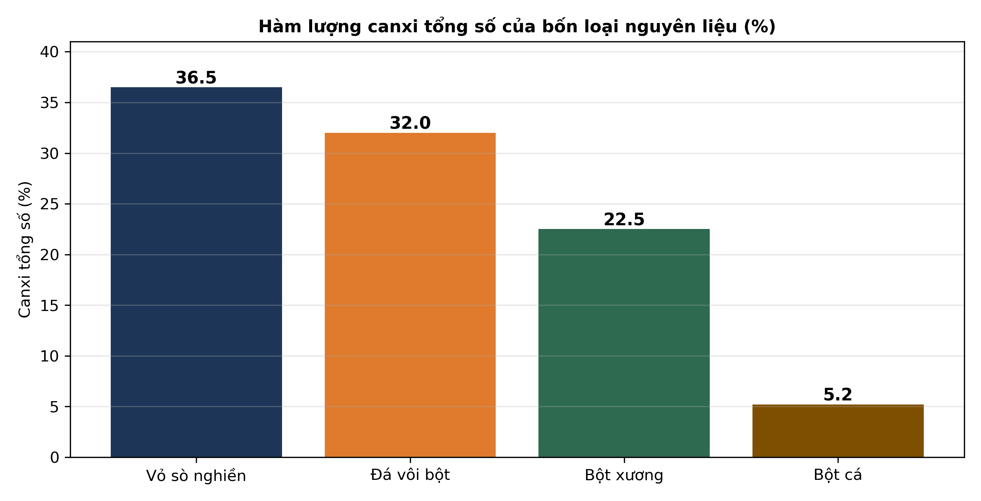
(Nguồn: Số liệu biên soạn theo định dạng số liệu của Tạp chí Khoa học và Công nghệ Thủy sản, 2026.)
A. Vỏ sò nghiền có hàm lượng canxi cao nhất trong bốn loại nguyên liệu.
B. Đá vôi bột có hàm lượng canxi cao nhất trong bốn loại nguyên liệu đã khảo sát.
C. Bột xương có hàm lượng canxi cao nhất trong bốn loại nguyên liệu đã khảo sát trên.
D. Bột cá có hàm lượng canxi cao nhất trong bốn loại nguyên liệu đã khảo sát trên.
Câu 20. Cho đồ thị tỉ lệ sống của vi khuẩn probiotic trong thức ăn theo thời gian bảo quản ở ba điều kiện kho. Nhận định nào sau đây đúng?
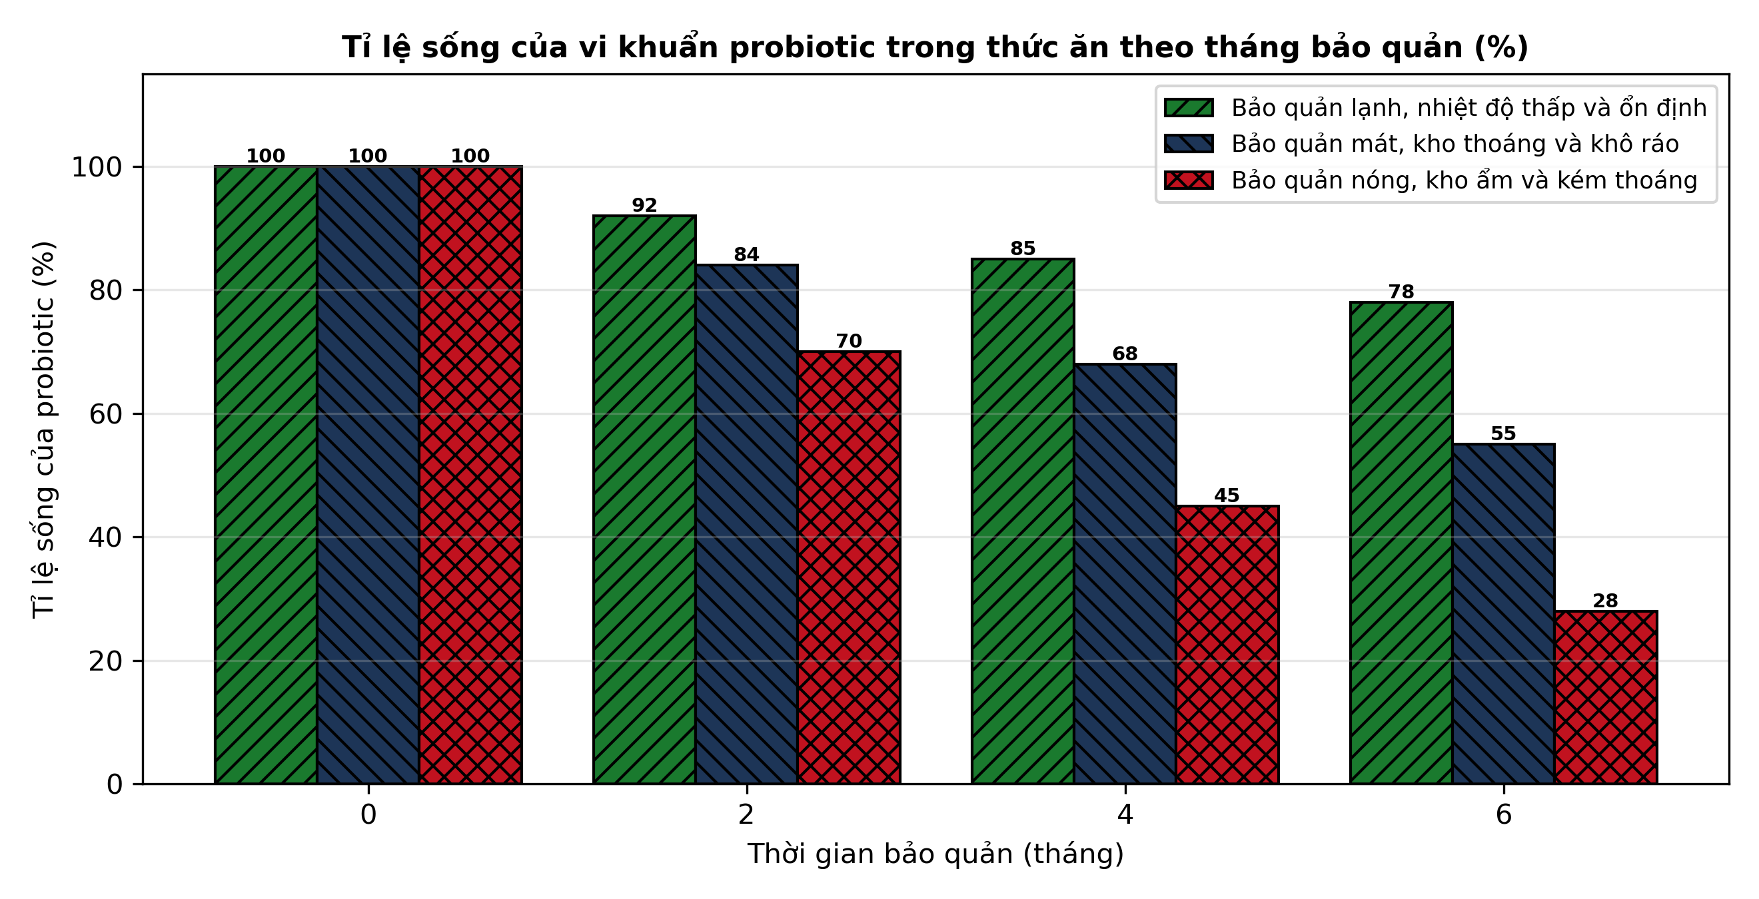
(Nguồn: Số liệu biên soạn theo định dạng số liệu của Tạp chí Khoa học và Công nghệ Thủy sản, 2026.)
A. Bảo quản nóng ẩm giữ probiotic sống tốt nhất trong ba điều kiện kho bảo quản trên.
B. Bảo quản lạnh giữ probiotic sống tốt nhất trong ba điều kiện kho.
C. Bảo quản mát giữ probiotic sống tốt nhất trong ba điều kiện kho bảo quản trên này.
D. Cả ba điều kiện kho giữ probiotic sống bằng nhau trong suốt sáu tháng bảo quản trên.
Câu 21. Quan sát sơ đồ quy trình bảo quản thức ăn viên trong kho trại nuôi. Công đoạn ngay sau kiểm tra độ ẩm và hạn dùng khi nhập kho là
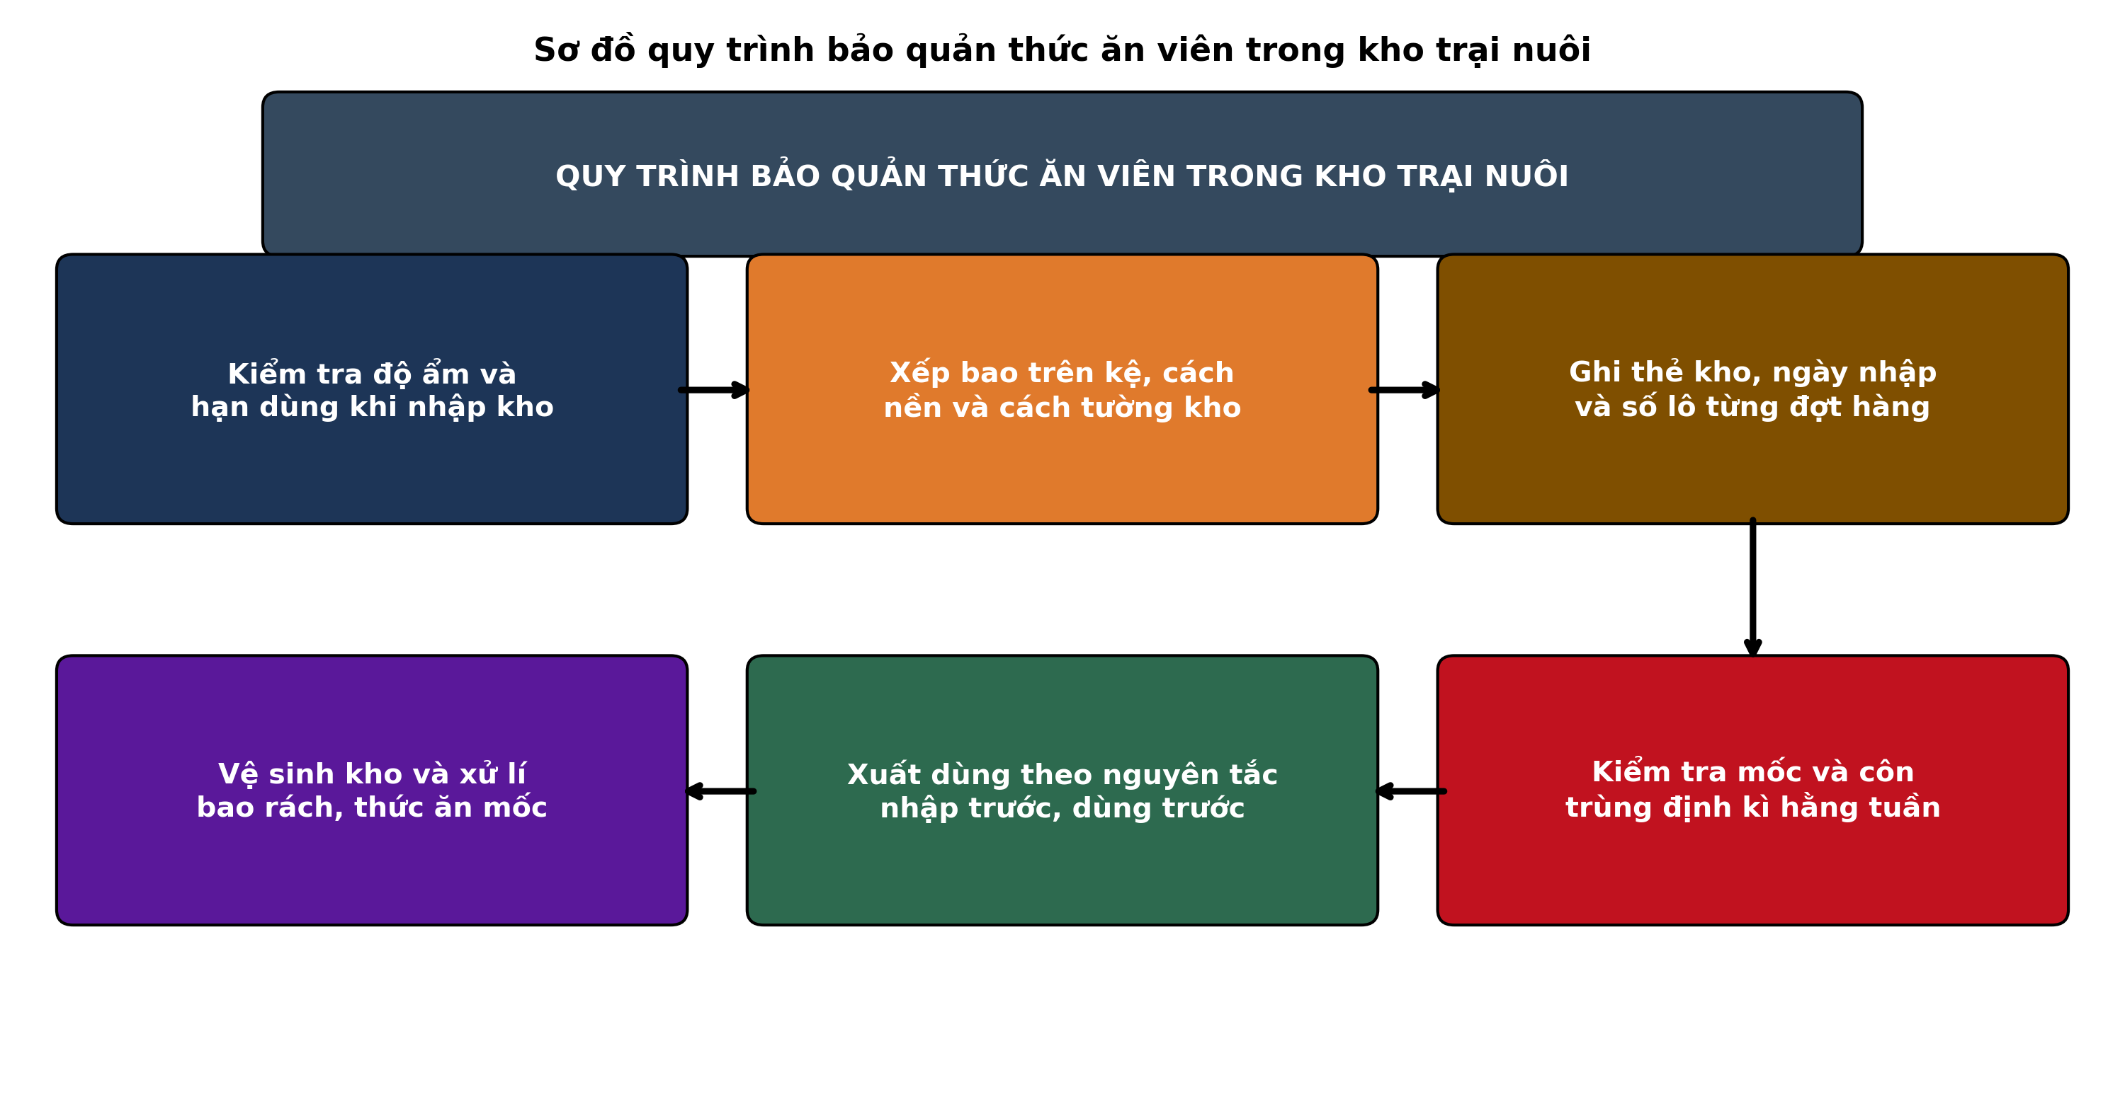
(Nguồn: Sơ đồ biên soạn theo nội dung Bài 17, SGK Công nghệ 12, Kết nối tri thức.)
A. Ghi thẻ kho, ngày nhập và số lô cho từng đợt hàng nhập về kho của trại nuôi.
B. Vệ sinh kho sạch sẽ và xử lí bao rách cùng thức ăn mốc phát hiện trong kho.
C. Xếp bao trên kệ, cách nền và cách tường kho của trại.
D. Xuất dùng theo nguyên tắc nhập trước dùng trước cho các ao nuôi trong trại này.
Câu 22. Xét các biện pháp bảo quản thức ăn viên: (I) Để bao trên kệ cách nền, cách tường; (II) Đặt bao trực tiếp trên nền đất ẩm; (III) Đóng kín bao sau mỗi lần lấy thức ăn; (IV) Phơi thức ăn mốc ngoài nắng rồi dùng lại. Số biện pháp đúng là
A. Một biện pháp đúng trong các biện pháp bảo quản thức ăn viên đã nêu ở trên đây.
B. Ba biện pháp đúng trong các biện pháp bảo quản thức ăn viên đã nêu ở trên đây.
C. Bốn biện pháp đúng trong các biện pháp bảo quản thức ăn viên đã nêu ở trên đây.
D. Hai biện pháp đúng trong các biện pháp bảo quản đã nêu.
Câu 23. Tổng sinh khối cá trong ao là 5.000 kg, khẩu phần ăn bằng 4% sinh khối mỗi ngày. Lượng thức ăn cần cấp mỗi ngày là
A. Lượng thức ăn cần cấp cho ao cá mỗi ngày tính được là khoảng 20 kg đúng chuẩn.
B. Lượng thức ăn cần cấp cho ao cá là 200 kg mỗi ngày.
C. Lượng thức ăn cần cấp cho ao cá mỗi ngày tính được là khoảng 25 kg đúng chuẩn.
D. Lượng thức ăn cần cấp cho ao cá mỗi ngày tính được là khoảng 50 kg đúng chuẩn.
Câu 24. Khi trời mưa lớn và nước ao biến động mạnh, cách cho cá ăn hợp lí nhất là
A. Giảm lượng ăn hoặc tạm ngừng cho ăn, theo dõi đàn cá.
B. Giảm lượng ăn hoặc tạm ngừng cho ăn, tăng lượng ăn bù gấp đôi vào ngày hôm sau.
C. Giữ nguyên lượng ăn như ngày thường, tăng lượng ăn bù gấp đôi vào ngày hôm sau.
D. Tăng lượng ăn gấp đôi như ngày thường để cá khỏe hơn trong điều kiện mưa lớn.
PHẦN II. Thí sinh trả lời từ câu 1 đến câu 4. Trong mỗi ý a), b), c), d) ở mỗi câu, thí sinh chọn đúng hoặc sai.
Câu 1. Thí nghiệm nuôi cá rô phi trong 56 ngày (khối lượng ban đầu 30 g/con) bổ sung enzyme protease vào thức ăn với bốn mức cho kết quả như bảng sau. Các giá trị trong cùng một hàng có chữ cái khác nhau thì khác biệt có ý nghĩa thống kê (p < 0,05).
Chỉ tiêu | Protease 0 mg/kg | Protease 100 mg/kg | Protease 200 mg/kg | Protease 300 mg/kg
Khối lượng cuối (g/con) | 140 | 158 | 175 | 168
Tăng trọng (g/con) | 110 | 128 | 145 | 138
Hệ số chuyển đổi thức ăn (FCR) | 1,70 | 1,55 | 1,42 | 1,48
Tỉ lệ sống (%) | 89 | 92 | 95 | 93
Tỉ lệ tiêu hóa đạm (%) | 72 | 78 | 84 | 81

(Nguồn: Số liệu biên soạn theo định dạng số liệu của Tạp chí Khoa học Nông nghiệp Việt Nam, 2026.)
a) Khối lượng cuối cao nhất đạt ở nghiệm thức bổ sung protease 200 mg/kg với 175 g/con.
b) Cả ba nghiệm thức có bổ sung protease đều cho tăng trọng cao hơn nghiệm thức không bổ sung.
c) Tăng trọng ở nghiệm thức protease 200 mg/kg cao hơn nghiệm thức không bổ sung khoảng 31,8%.
d) Nghiệm thức protease 300 mg/kg là tối ưu nhất vì có hệ số chuyển đổi thức ăn thấp nhất và tỉ lệ sống cao nhất.
Câu 2. Thí nghiệm nuôi tôm thẻ chân trắng trong 60 ngày (khối lượng ban đầu 1 g/con) bổ sung beta-glucan vào thức ăn với bốn mức cho kết quả như bảng sau. Các giá trị trong cùng một hàng có chữ cái khác nhau thì khác biệt có ý nghĩa thống kê (p < 0,05).
Chỉ tiêu | Beta-glucan 0% | Beta-glucan 0,1% | Beta-glucan 0,2% | Beta-glucan 0,4%
Khối lượng cuối (g/con) | 12,0 | 13,5 | 15,0 | 14,2
Tăng trọng (g/con) | 11,0 | 12,5 | 14,0 | 13,2
Hệ số chuyển đổi thức ăn (FCR) | 1,45 | 1,32 | 1,20 | 1,26
Tỉ lệ sống (%) | 78 | 85 | 90 | 87
Tỉ lệ tôm nhiễm bệnh (%) | 22 | 15 | 9 | 12

(Nguồn: Số liệu biên soạn theo định dạng số liệu của Tạp chí Khoa học và Công nghệ Thủy sản, 2025.)
a) Hệ số chuyển đổi thức ăn thấp nhất đạt ở nghiệm thức beta-glucan 0,2% với giá trị 1,20.
b) Tỉ lệ tôm nhiễm bệnh giảm dần khi mức beta-glucan tăng từ 0% đến 0,4% trong thí nghiệm này.
c) Tăng trọng ở nghiệm thức beta-glucan 0,2% cao hơn nghiệm thức không bổ sung khoảng 27,3%.
d) Mức beta-glucan 0,2% là phù hợp nhất vì cho tăng trọng và tỉ lệ sống cao nhất, FCR thấp nhất.
Câu 3. Thí nghiệm nuôi cá chẽm (khối lượng ban đầu 20 g/con) với ba chế độ cho ăn cho kết quả khối lượng trung bình theo tuần như đồ thị sau.
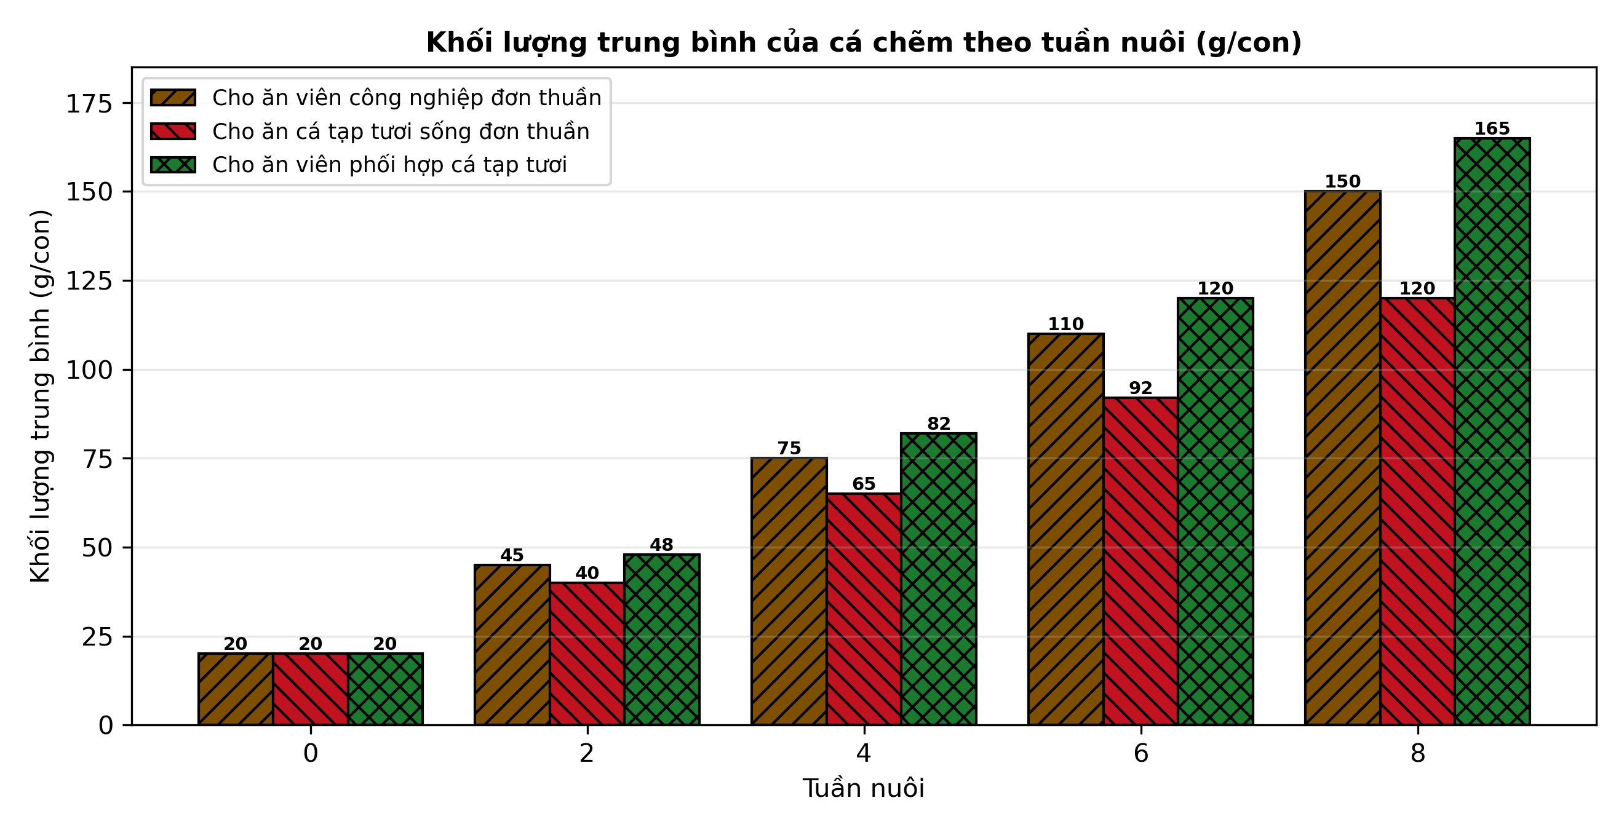
(Nguồn: Số liệu biên soạn theo định dạng số liệu của Tạp chí Khoa học và Công nghệ Thủy sản, 2026.)
a) Ở tuần 8, khối lượng trung bình cao nhất đạt ở chế độ cho ăn viên phối hợp cá tạp với 165 g/con.
b) Từ tuần 2 đến tuần 8, thứ tự khối lượng luôn là viên phối hợp lớn hơn viên đơn thuần lớn hơn cá tạp.
c) Tổng tăng trọng từ tuần 0 đến tuần 8 của chế độ viên phối hợp cao hơn chế độ cá tạp khoảng 45,0%.
d) Cho ăn cá tạp tươi sống đơn thuần là tốt nhất vì cho khối lượng tuần 8 cao nhất trong ba chế độ.
Câu 4. Thử nghiệm bảo quản nguyên liệu bột cá trong 60 ngày bằng bốn phương pháp cho kết quả như bảng sau. Các giá trị trong cùng một hàng có chữ cái khác nhau thì khác biệt có ý nghĩa thống kê (p < 0,05).
Chỉ tiêu | Kho thường | Hút chân không | Kho lạnh 4°C | Thêm chất chống ôxi hóa
Độ ẩm sau 60 ngày (%) | 13,5 | 11,8 | 10,5 | 12,0
Đạm thô còn lại (%) | 88 | 94 | 97 | 92
Tỉ lệ mốc (%) | 18 | 6 | 2 | 8
Hàm lượng histamine (mg/kg) | 85 | 42 | 25 | 55
Tỉ lệ nguyên liệu đạt chuẩn (%) | 70 | 88 | 96 | 84

(Nguồn: Số liệu biên soạn theo định dạng số liệu của Tạp chí Khoa học Nông nghiệp Việt Nam, 2025.)
a) Tỉ lệ mốc thấp nhất đạt ở phương pháp bảo quản trong kho lạnh 4°C với 2%.
b) Hút chân không cho kết quả tốt hơn kho thường ở cả năm chỉ tiêu được khảo sát trong thử nghiệm.
c) Đạm thô còn lại ở kho lạnh cao hơn kho thường đúng 9 điểm phần trăm.
d) Thêm chất chống ôxi hóa là phương pháp tốt nhất vì có tỉ lệ đạm thô còn lại cao nhất trong thử nghiệm.

ĐÁP ÁN ĐỀ ÔN TẬP CHƯƠNG 7 — ĐỀ SỐ 5 — MÔN CÔNG NGHỆ NÔNG NGHIỆP 12 (Mã đề 1075)
PHẦN I
Câu 1: A | Câu 2: B | Câu 3: C | Câu 4: D | Câu 5: B | Câu 6: C
Câu 7: D | Câu 8: A | Câu 9: D | Câu 10: A | Câu 11: B | Câu 12: C
Câu 13: A | Câu 14: D | Câu 15: C | Câu 16: B | Câu 17: C | Câu 18: D
Câu 19: A | Câu 20: B | Câu 21: C | Câu 22: D | Câu 23: B | Câu 24: A
PHẦN II
Câu 1: a-Đ, b-Đ, c-Đ, d-S. Giải thích: c) (145 − 110) : 110 × 100% ≈ 31,8%. d) Sai vì FCR thấp nhất (1,42) và tỉ lệ sống cao nhất (95%) đều ở mức protease 200 mg/kg, không phải 300 mg/kg.
Câu 2: a-Đ, b-S, c-Đ, d-Đ. Giải thích: b) Sai vì tỉ lệ nhiễm bệnh ở mức 0,4% là 12%, cao hơn mức 0,2% (9%) nên không giảm dần đến 0,4%. c) (14,0 − 11,0) : 11,0 × 100% ≈ 27,3%.
Câu 3: a-Đ, b-Đ, c-Đ, d-S. Giải thích: c) Tăng trọng chế độ viên phối hợp là 165 − 20 = 145 g; chế độ cá tạp là 120 − 20 = 100 g; cao hơn (145 − 100) : 100 × 100% = 45,0%. d) Sai vì cá tạp đơn thuần cho khối lượng tuần 8 thấp nhất (120 g/con).
Câu 4: a-Đ, b-Đ, c-Đ, d-S. Giải thích: c) 97% − 88% = 9 điểm phần trăm. d) Sai vì đạm thô còn lại cao nhất (97%) ở phương pháp kho lạnh 4°C, không phải ở phương pháp thêm chất chống ôxi hóa (92%).
Cấu trúc đề: Phần I gồm 24 câu thuộc Chương 7 — Công nghệ thức ăn thủy sản (Bài 16, 17, 18), mức độ xấp xỉ Biết 14 / Hiểu 7 / Vận dụng 3; câu trực quan gồm câu 19 (biểu đồ cột hàm lượng canxi của nguyên liệu), câu 20 (biểu đồ cột tỉ lệ sống của probiotic theo tháng bảo quản, các đường phân biệt bằng kiểu nét và marker), câu 21 (sơ đồ quy trình bảo quản thức ăn viên trong kho). Phần II gồm 4 câu thuộc Chương 7 theo mẫu 3 bảng + 1 đồ thị, mỗi bảng có 4 nghiệm thức/phương pháp và 5 chỉ tiêu, đồ thị có 3 chế độ so sánh; mỗi câu có tối đa 1 ý đọc số liệu, ít nhất 1 ý so sánh, 1 ý tính toán và 1 ý kết luận/vận dụng. Toàn bộ nội dung nằm trong yêu cầu cần đạt Chương trình GDPT 2018 môn Công nghệ 12. Chuẩn độ dài phương án: đáp án đúng không phải phương án dài nhất, tỉ lệ dài nhất/ngắn nhất không quá 1,6.
Lưu ý nguồn số liệu: Số liệu Phần II được biên soạn phục vụ luyện tập theo định dạng số liệu của các tạp chí ghi dưới mỗi bảng/đồ thị (2025–2026); số liệu đã được kiểm tra tính nhất quán và tính lại chính xác các phép tính trong đáp án.

